Aparato reproductor masculino
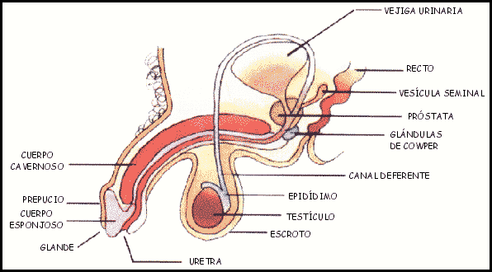
El aparato reproductor masculino es junto con el femenino, el encargado de garantizar la procreación, es decir la formación de nuevos individuos para lograr la supervivencia de la especie.
Los principales órganos que forman el aparato reproductor masculino son: el pene y los testículos.
Tanto el pene como los testículos son órganos externos que se encuentran fuera de la cavidad abdominal, a diferencia de los principales órganos del sistema reproductor femenino, vagina, ovarios yútero que son órganos internos por encontrarse dentro del abdomen.
Los testículos producen espermatozoides y liberan a la sangre hormonas sexuales masculinas (testosterona). Un sistema de conductos que incluyen el epidídimo y los conductos deferentes almacenan los espermatozoides y los conducen al exterior a través del pene. En el transcurso de las relaciones sexuales se produce la eyaculación que consiste en la liberación en la vagina de la mujer del líquido seminal o semen. El semen está compuesto por los espermatozoides producidos por el testículo y diversas secreciones de las glándulas sexuales accesorias que son la próstata y las glándulas bulbouretrales.
Órganos
Testículos
Son los principales órganos del sistema reproductor masculino. Produce las células espermáticas y las hormonas sexuales masculinas. Se encuentran alojados en el escroto o saco escrotal que es un conjunto de envolturas que cubre y aloja a los testículos en el varón.
Pene
Está formado por el cuerpo esponjoso y los cuerpos cavernosos.
- Cuerpo esponjoso
El cuerpo esponjoso es la más pequeña de las tres columnas de tejido eréctil que se encuentran en el interior del pene (las otras dos son los cuerpos cavernosos). Está ubicado en la parte inferior del miembro viril. El glande es la última porción y la parte más ancha del cuerpo esponjoso; presenta una forma cónica.
Su función es la de evitar que, durante la erección se comprima la uretra (conducto por el cual son expulsados tanto el semen como la orina).
- Cuerpo cavernoso
Los cuerpos cavernosos constituyen un par de columnas de tejido eréctil situadas en la parte superior del pene, que se llenan de sangre durante las erecciones.
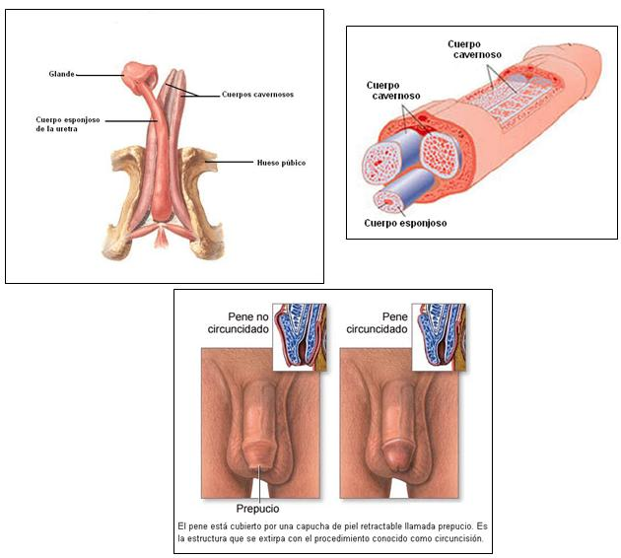
Epidídimo
Está constituido por la reunión y apelotonamiento de los conductos seminíferos. Se distingue una cabeza, cuerpo y cola que continúa con el conducto deferente. Tiene aproximadamente 5 cm de longitud por 12 mm de ancho. Está presente en todos los mamíferos machos.
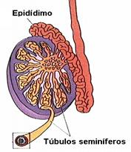
Conducto deferente
Los conductos deferentes son un par de conductos rodeados de músculo liso, cada uno de 30 cm de largo aproximadamente, que conectan el epidídimo con los conductos eyaculatorios, intermediando el recorrido del semen entre éstos.
Durante la eyaculación, el músculo liso de los conductos se contrae, impulsando el semen hacia los conductos eyaculatorios y luego a la uretra, desde donde es expulsado al exterior. La vasectomía es un método de anticoncepción en el cual los conductos deferentes son cortados.
Vesículas seminales
Secretan un líquido alcalino viscoso que neutraliza el ambiente ácido de la uretra. En condiciones normales el líquido contribuye alrededor del 60% del semen. Las vesículas o glándulas seminales son unas glándulas productoras de aproximadamente el 3% del volumen del líquido seminal situadas en la excavación pélvica. Detrás de la vejiga urinaria, delante del recto e inmediatamente por encima de la base de la próstata, con la que están unidas por su extremo inferior.
Conducto eyaculador
Los conductos eyaculatorios constituyen parte de la anatomía masculina; cada varón tiene dos de ellos. Comienzan al final de los vasos deferentes y terminan en la uretra. Durante la eyaculación, el semen pasa a través de estos conductos y es posteriormente expulsado del cuerpo a través del pene.
Próstata
La próstata es un órgano glandular del aparato genitourinario, exclusivo de los hombres, con forma de castaña, localizada enfrente del recto, debajo y a la salida de la vejiga urinaria. Contiene células que producen parte del líquido seminal que protege y nutre a los espermatozoides contenidos en el semen.
Uretra
La uretra es el conducto por el que discurre la orina desde la vejiga urinaria hasta el exterior del cuerpo durante la micción. La función de la uretra es excretora en ambos sexos y también cumple una función reproductiva en el hombre al permitir el paso del semen desde las vesículas seminales que abocan a la próstata hasta el exterior.
Glándulas bulbouretrales
Las glándulas bulbouretrales, también conocidas como glándulas de Cowper, son dos glándulas que se encuentran debajo de la próstata. Su función es secretar un líquido alcalino que lubrica y neutraliza la acidez de la uretra antes del paso del semen en la eyaculación. Este líquido puede contener espermatozoides (generalmente arrastrados), por lo cual la práctica de retirar el pene de la vagina antes de la eyaculación no es un método anticonceptivo efectivo.
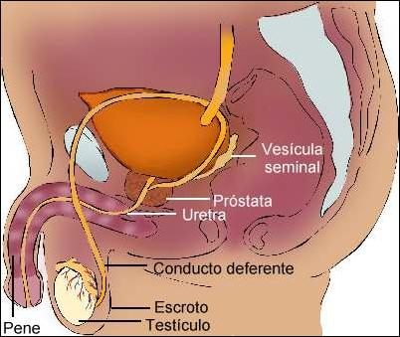
Aparato reproductor femenino
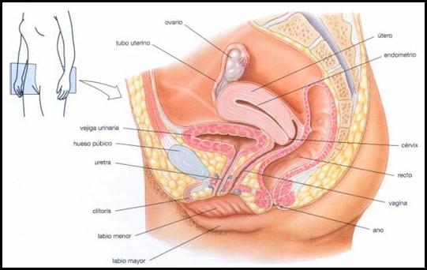
El aparato reproductor femenino es el sistema sexual femenino. Junto con elmasculino, es uno de los encargados de garantizar la reproducción humana. Ambos se componen de las gónadas (órganos sexuales donde se forman los gametos y producen las hormonas sexuales), las vías genitales y los genitales externos.
Partes del aparato reproductor femenino
Órganos internos
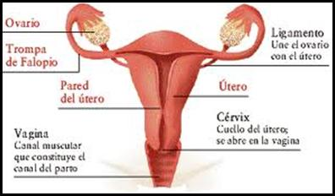
- Ovarios: son los órganos productores de gametos femeninos u ovocitos, de tamaño variado
según la cavidad, y la edad; a diferencia de los testículos, están situados en la cavidad abdominal. El proceso de formación de los óvulos, o gametos femeninos, se llama ovulogénesis y se realiza en unas cavidades o folículos cuyas paredes están cubiertas de células que protegen y nutren el óvulo. Cada folículo contiene un solo óvulo, que madura cada 28 días, aproximadamente. La ovulogénesis es periódica, a diferencia de la espermatogénesis, que es continua.
Los ovarios también producen estrógenos y progesteronas, hormonas que regulan el desarrollo de los caracteres sexuales secundarios, como la aparición de vello o el desarrollo de las mamas, y preparan el organismo para un posible embarazo.
¿Cuántos óvulos contienen los ovarios?
Para asegurar la supervivencia de la raza humana, la naturaleza es pródiga en la dotación de células reproductoras.Cuando una niña nace, lleva en sus ovarios alrededor de 2 millones de células germinales, que son óvulos en potencia. Unas tres cuartas partes degeneran antes de la pubertad, y de los cientos de miles que quedan sólo 400 ó 500 llegan a convertirse en óvulos maduros. Todos los meses, desde la pubertad hasta la menopausia, un ovario o el otro deja en libertad un óvulo listo para ser fecundado.
¿Cómo se produce la ovulación?
Al llegar a la pubertad, una jovencita cuenta con miles de óvulos potenciales acumulados en la capa externa de los ovarios, o capa germinativa. Mediante un proceso que se conoce como ovogénesis, todos los meses comienzan a madurar varios óvulos, pero, excepto en contados casos, sólo uno alcanza la madurez completa. Este óvulo llega a la superficie del ovario envuelto en lo que se llama folículo de Graaf. A mediados delciclo menstrual se efectúa la ovulación: el folículo se llena de líquido, se distiende y termina por romperse dejando caer el óvulo que contenía a la cavidad peritoneal, de donde pasa en seguida a la trompa de Falopio del lado correspondiente.
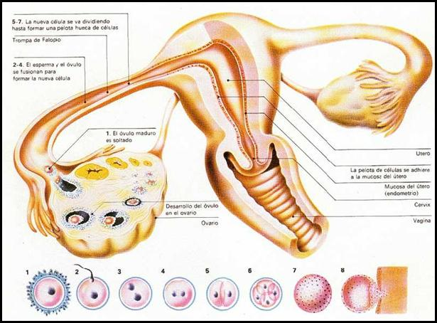
- trompas de Falopio: conductos de entre 10 a 13 cm que comunican los ovarios con el útero y tienen como función llevar el óvulo hasta él para que se produzca la fecundación. En raras ocasiones el embrión se puede desarrollar en una de las trompas, produciéndose un embarazo ectópico. El orificio de apertura de la trompa al útero se llama ostium tubárico.
- Útero: órgano hueco y musculoso en el que se desarrollará el feto. La pared interior del útero
es el endometrio, el cual presenta cambios cíclicos mensuales relacionados con el efecto de hormonas producidas en el ovario, los estrógenos.
¿Qué estructura tiene el útero?
El útero o matriz es el órgano donde se implanta el óvulo fecundado, allí recibe protección y sustento durante los nueve meses que tarda en desarrollarse como un nuevo ser humano. El útero está situado detrás de la vejiga urinaria; en una mujer no embarazada tiene la forma y el tamaño de una pera invertida; mide, aproximadamente, 8 cm de largo y 5 de ancho en la parte superior, que constituye el cuerpo uterino; el extremo inferior, más angosto, se llama cuello y conduce a la vagina.
- Vagina: es el canal que comunica con el exterior, conducto por donde entrarán los
espermatozoides. Su función es recibir el pene durante el coito y dar salida al bebé durante el parto.
¿Qué función desempeña la vagina?
La vagina es un conducto de 10 a 15 cm de largo que comunica el útero con el exterior. Este órgano, sumamente elástico, sirve de receptáculo al pene y a los espermatozoides y contituyen la vía de salida del bebé cuando nace. Las paredes de la vagina, formadas por músculo y tejido conjuntivo fibroelástico, están normalmente plegadas hacia adentro, pero pueden distenderse dejando un espacio interno de 10 cm o más de diámetro, lo suficientemente amplio para dar paso a un bebé.
La secreción de las glándulas de Bartholin, que están situadas a uno y otros lados de la abertura vaginal, y el moco que produce el cuello del útero mantienen húmedos los genitales externos y la vagina. Cada mes, durante la ovulación, estas secreciones aumentan y se hacen más fluidas, lo que ayuda a los espermatozoides a desplazarse a través de la vagina y del útero para alcanzar las trompas de Falopio, que es donde se efectúa la fecundación. Durante el resto del ciclo, el moco es más denso y difícil de penetrar.
La vagina se encuentra por detrás de la vejiga urinaria y de la uretra, delante del recto. Al nacer, la abertura externa está total o parcialmente cubierta por una delgada membrana mucosa, el himen, que termina rompiéndose durante la primera relación sexual e incluso antes, al hacer ejercicio o cualquier otra actividad más o menos enérgica.
La irrigación sanguínea de los genitales internos está dada fundamentalmente por la arteria uterina, rama de la arteria hipogástrica y laarteria ovárica, rama de la aorta. La inervación está dada por fibras simpáticas del plexo celíaco y por fibras parasimpáticas provenientes del nervio pélvico
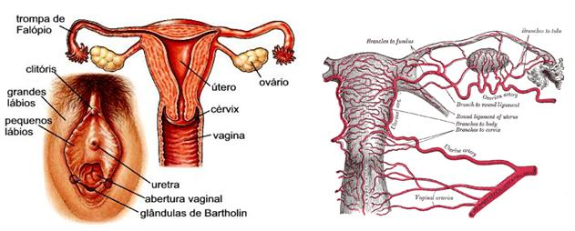
Órganos externos
En conjunto se conocen como la vulva y están compuestos por:
- Clítoris: Órgano eréctil y altamente erógeno de la mujer y se considera homólogo al pene masculino, concretamente al glande.
- Labios: En número de dos a cada lado, los labios mayores y los labios menores, pliegues de pieles salientes, de tamaño variables, constituidas por glándulas sebáceas y sudoríparas e inervadas.
- Monte de Venus: Una almohadilla adiposa en la cara anterior de la sínfisis púbica, cubierto de vello púbico y provista de glándulas sebáceas y sudoríparas.
- Vestíbulo vulvar: Un área en forma de almendra perforado por seis orificios, el meato de la uretra, el orificio vaginal, las glándulas de Bartolino y las glándulas parauretrales de Skene.
La forma y apariencia de los órganos sexuales femeninos varía considerablemente de una mujer a otra.
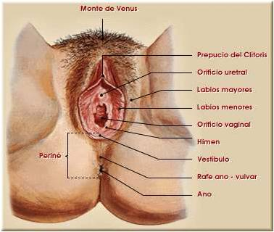
Región externa del aparato reproductor femenino

